Zamierzenia dydaktyczno-wychowawcze na
miesiąc wrzesień
6-latki
- Integrowanie się z grupą rówieśniczą.
- Poznanie topografii przedszkola.
- Ustalenie i przestrzeganie zasad panujących w przedszkolu.
- Poznanie zasad bezpiecznego poruszania się w ruchu ulicznym.
- Utrwalenie numerów alarmowych.
- Poznanie różnych regionów Polski.
- Obserwowanie roślin i zwierząt w ich naturalnym otoczeniu.

TEMATYKA TYGODNIOWA
- Witajcie w przedszkolu!
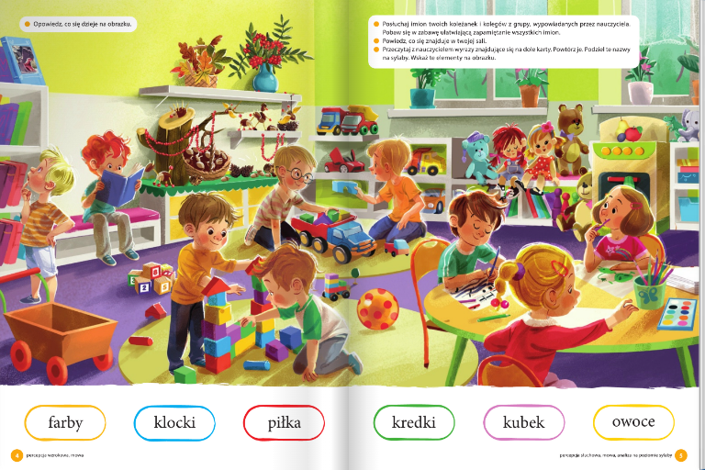

Piosenka „Witamy przedszkole” (sł. i muz. Jolanta Kucharczyk)
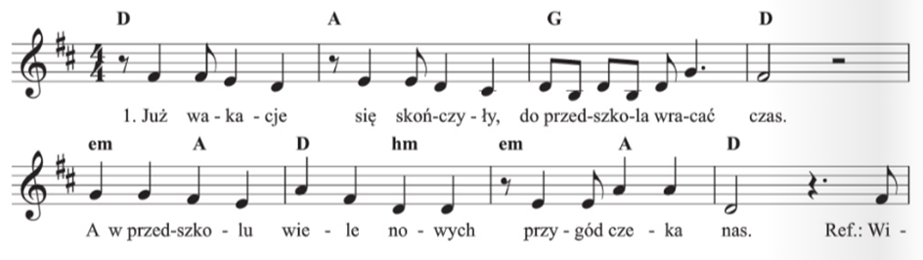
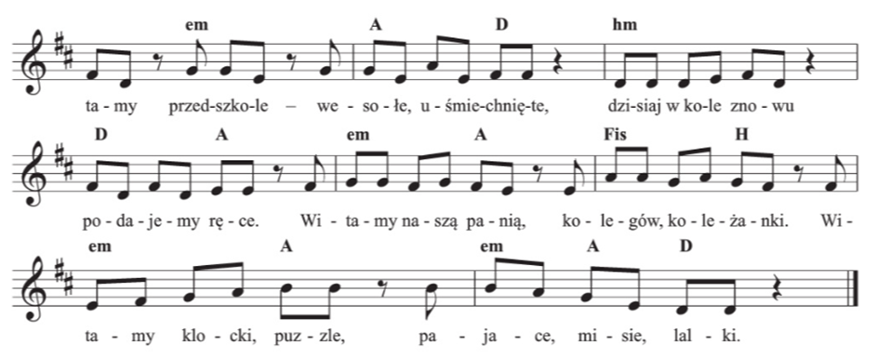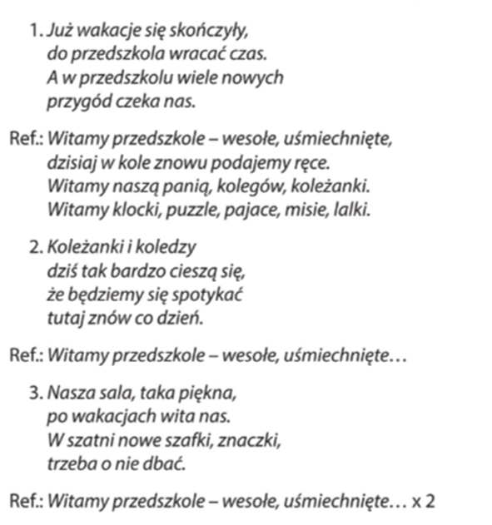

- Droga do przedszkola.
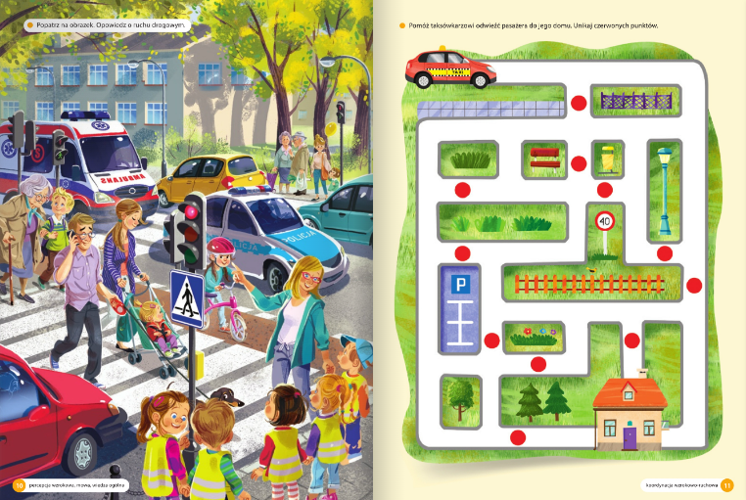
Piosenka „Droga do przedszkola” (sł. i muz. Jolanta Kucharczyk)
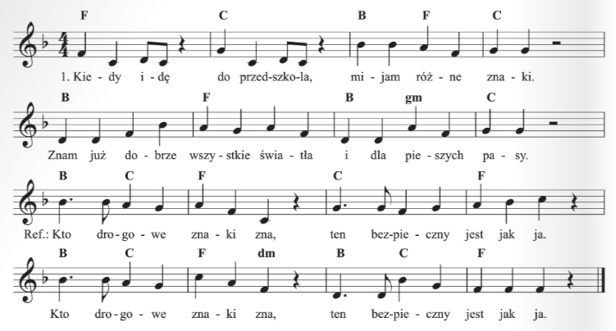
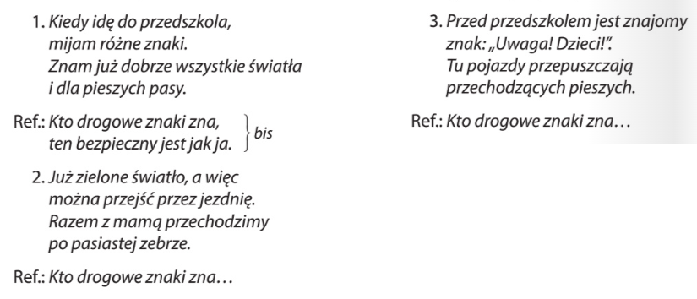

- To były wakacje!
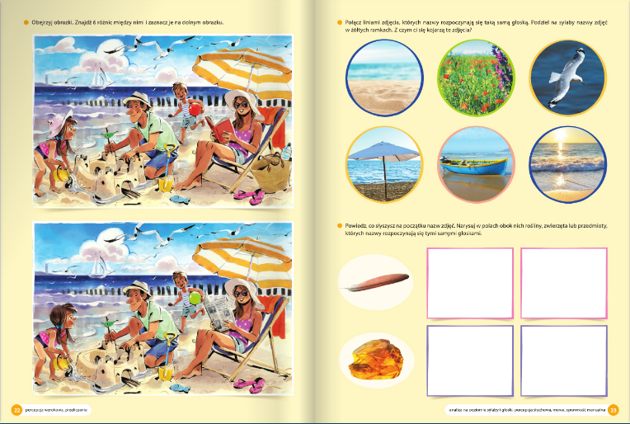

Piosenka „Wspomnienia z wakacji” (sł. i muz. Jolanta Kucharczyk)
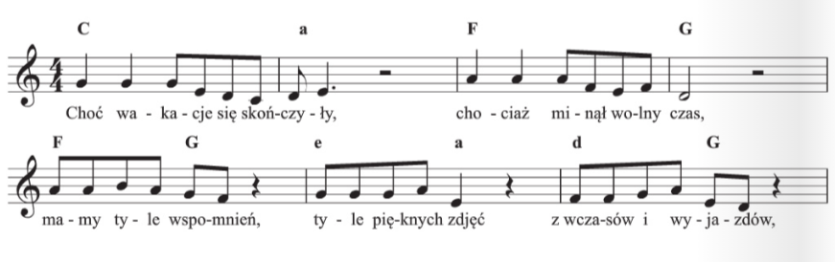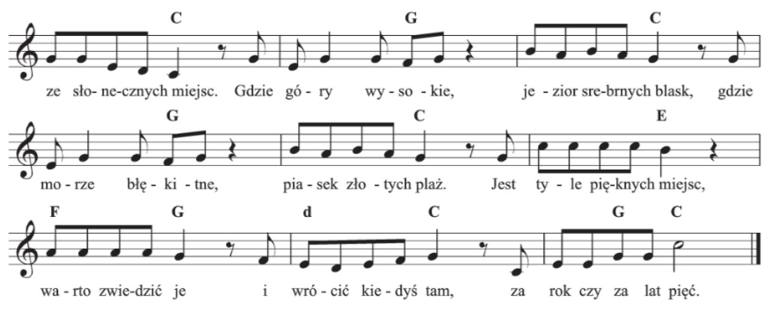

- Nadeszła jesień!
Piosenka „Jesienna moda” (sł. i muz. Krystyna Gowik)
